物理

**1.题目：**

如图，一倾角为的光滑固定斜面的顶端放有质量的U型导体框，导体框的电阻忽略不计；一电阻的金属棒的两端置于导体框上，与导体框构成矩形回路；与斜面底边平行，长度。初始时与相距，金属棒与导体框同时由静止开始下滑，金属棒下滑距离后进入一方向垂直于斜面的匀强磁场区域，磁场边界（图中虚线）与斜面底边平行；金属棒在磁场中做匀速运动，直至离开磁场区域。当金属棒离开磁场的瞬间，导体框的边正好进入磁场，并在匀速运动一段距离后开始加速。已知金属棒与导体框之间始终接触良好，磁场的磁感应强度大小，重力加速度大小取。求：

（1）金属棒在磁场中运动时所受安培力的大小；

（2）金属棒的质量以及金属棒与导体框之间的动摩擦因数；

（3）导体框匀速运动的距离。

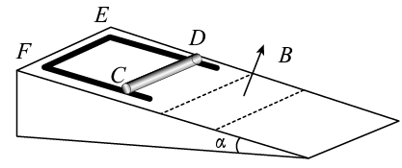

**2．基本要求：**

(1) 分析题目中所涉及的全部知识点;

(2) 各知识点或知识点组合对应的考点及考法;

(3) 明确该题解题思路;

(4) 完成详细讲解。